Bijlage 2: Tekst voor de schoolgids

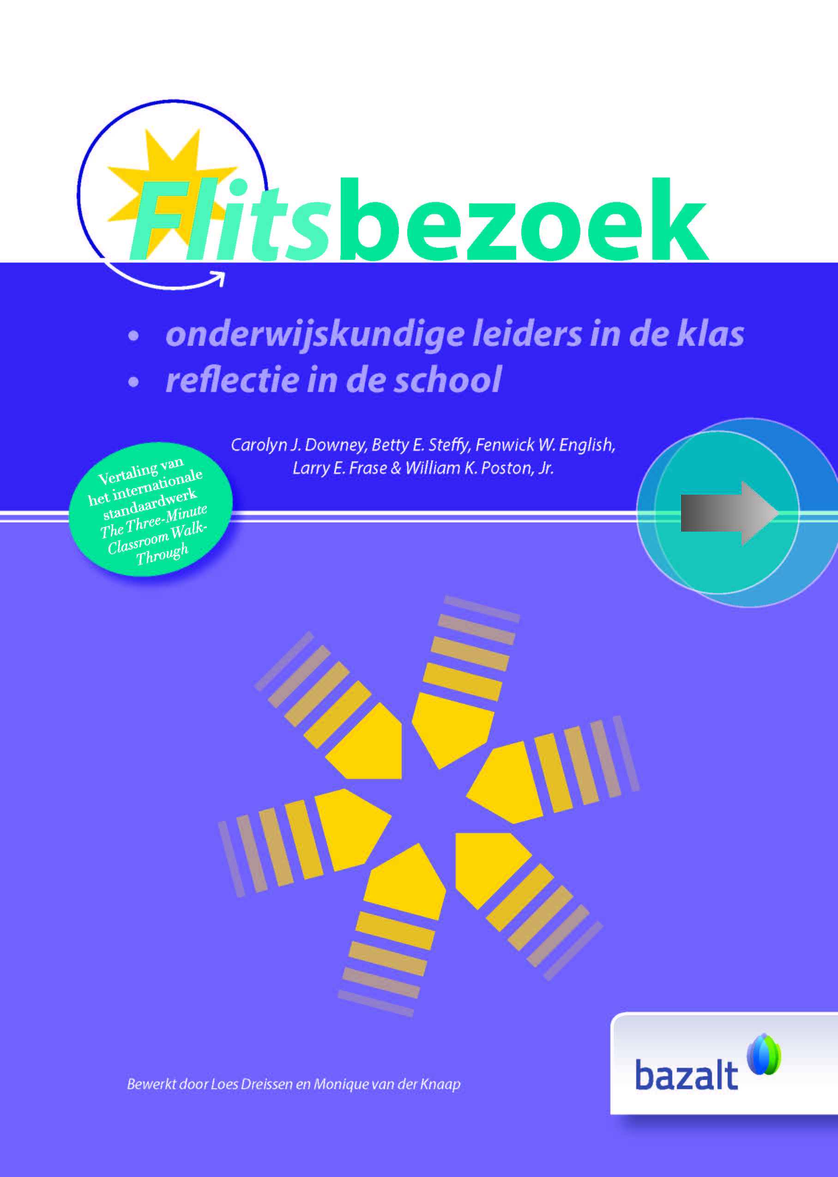
Flitsbezoek
Sinds enige tijd is het op onze school gebruikelijk dat de directeur zogenoemde ‘flitsbezoeken’ brengt aan alle groepen. Zoals het woord al doet vermoeden, gaat het hierbij om korte bezoekjes van slechts een paar minuten, waarin de directeur kijkt naar het onderwijs dat in de groep wordt gegeven.

Met enige regelmaat voert de directeur naar aanleiding van deze flitsbezoeken gesprekken met de leraren waarin het onderwijs centraal staat. Doel van deze gesprekken is vooral: samen nadenken over ons onderwijs en samen zoeken naar mogelijkheden om dit onderwijs nóg beter te maken.

Doordat de directeur met deze werkwijze meer tijd in de groepen doorbrengt, kan het zijn dat hij/zij niet altijd direct beschikbaar is wanneer u belt of langskomt met een vraag. Wij vragen hiervoor uw begrip. De directeur is voor uw vragen in elk geval altijd bereikbaar op ...

